Εργασία στο Μάθημα “Τεχνολογίες Υπηρεσιών Λογισμικού”   
Σχολή Ηλεκτρολόγων Μηχανικών και Μηχανικών Υπολογιστών   
Εθνικό Μετσόβιο Πολυτεχνείο

Εαρινό εξάμηνο 2023-2024

Διδάσκοντες: Β. Βεσκούκης, Π. Τσανάκας, Μ.Κόνιαρης

solveMyProblem

Software requirements specification

Table of Contents

1 Μοντέλο περιπτώσεων χρήσης 2

2 Προδιαγραφή εμπειρίας χρήστη (UX) 3

3 Σύνδεση με Google 3

3.1 solveMyProblem 02 login - Initial 4

4 Διαχείριση λογαριασμού / credits 4

4.1 solveMyProblem 06 credits - Initial 5

5 Νέο πρόβλημα προς επίλυση 5

5.1 new submission - Initial 6

5.2 new submission details - Initial 6

6 Διαχείριση χρηστών 6

6.1 solveMyProblem 03 all submissions - Initial 7

7 Λίστα προβλημάτων (submissions) 7

7.1 solveMyProblem 04 view-edit submission - Initial 8

7.2 solveMyProblem 05 view results - Initial 9

8 Log / analytics προβλημάτων 9

# 1. Μοντέλο περιπτώσεων χρήσης

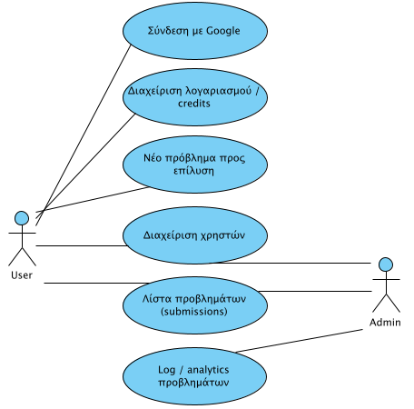

Στο διάγραμμα φαίνονται οι περιπτώσεις χρήσης της εργασίας, όπως είναι αντιληπτές κατά την έναρξη.

**Λειτουργίες χρήστη:**

1. Διαχείριση λογαριασμού / credits

• Περιγραφή: Οι χρήστες μπορούν να διαχειριστούν τους λογαριασμούς τους, συμπεριλαμβανομένης της ενημέρωσης των προσωπικών τους στοιχείων και της προβολής του υπολοίπου τους σε balance και credits.

• Ακολουθία Ενεργειών:

1. Ο χρήστης δημιουργεί λογαριασμό, αν δεν είναι ήδη εγγεγραμμένος στο σύστημα και καταχωρεί τα προσωπικά του στοιχεία, συμπεριλαμβανομένης μιας (τουλάχιστον) πιστωτικής κάρτας.
2. Ο χρήστης συνδέεται στον λογαριασμό του.
3. Ο χρήστης πλοηγείται στο τμήμα διαχείρισης λογαριασμού.
4. Ο χρήστης ενημερώνει τα προσωπικά του στοιχεία.
5. Ο χρήστης βλέπει το τρέχον υπόλοιπό του σε balance και σε credits.
6. Ο χρήστης αποσυνδέεται από τον λογαριασμό του, εάν το επιθυμεί.
7. Νέο πρόβλημα προς επίλυση

• Περιγραφή: Οι χρήστες μπορούν να υποβάλουν νέες ερωτήσεις –προβλήματα βελτιστοποίησης- προς επίλυση από τα OR-tools του site.

• Ακολουθία Ενεργειών:

1. Ο χρήστης συνδέεται στον λογαριασμό του.
2. Ο χρήστης πλοηγείται στο τμήμα “solve a problem”
3. Ο χρήστης παρέχει λεπτομέρειες του προβλήματος προς επίλυση.
4. Ο χρήστης υποβάλλει το πρόβλημα προς επίλυση.

1. Λίστα προβλημάτων (submissions)

• Περιγραφή: Οι χρήστες μπορούν να δουν μια λίστα με όλες τις παλαιές υποβολές που έχουν κάνει.

• Ακολουθία Ενεργειών:

1. Ο χρήστης συνδέεται στον λογαριασμό του.
2. Ο χρήστης πλοηγείται στο τμήμα των παλαιών υποβολών.
3. Ο χρήστης βλέπει μια λίστα με όλα τα προηγούμενα υποβεβλημένα προβλήματα και τα στοιχεία τους.

**Λειτουργίες διαχειριστή:**

1. Διαχείριση χρηστών:

• Περιγραφή: Οι administrators μπορούν να διαχειριστούν τους λογαριασμούς των χρηστών, συμπεριλαμβανομένης της επεξεργασίας ή της διαγραφής τους.

• Ακολουθία Ενεργειών:

1. Ο διαχειριστής συνδέεται στον λογαριασμό του.
2. Ο διαχειριστής πλοηγείται στο τμήμα διαχείρισης χρηστών.
3. Ο διαχειριστής βλέπει μια λίστα με όλους τους χρήστες και τις λεπτομέρειές τους.
4. Ο διαχειριστής μπορεί να επεξεργαστεί ή να διαγράψει τους λογαριασμούς των χρηστών όπως απαιτείται.
5. Λίστα προβλημάτων (submissions)

• Περιγραφή: Οι διαχειριστές μπορούν να δουν μια λίστα με όλες τις παλαιές υποβολές που έχουν κάνει οι χρήστες.

• Ακολουθία Ενεργειών:

1. Ο διαχειριστής συνδέεται στον λογαριασμό του.
2. Ο διαχειριστής πλοηγείται στο τμήμα παλαιών δηλώσεων.
3. Ο διαχειριστής βλέπει μια λίστα με όλες τις παλαιές υποβολές και τις λεπτομέρειές τους.
4. Log / analytics προβλημάτων

• Περιγραφή: Οι administrators έχουν πρόσβαση σε καταγραφές και αναλυτικά δεδομένα προβλημάτων για σκοπούς εποπτείας και ανάλυσης.

• Ακολουθία Ενεργειών:

1. Ο διαχειριστής συνδέεται στον λογαριασμό του.
2. Ο διαχειριστής πλοηγείται στο τμήμα αναλυτικών στοιχείων των προβλημάτων.
3. Ο διαχειριστής μπορεί να δει καταγραφές και αναλυτικά δεδομένα που αφορούν τη δραστηριότητα των χρηστών, την επίλυση προβλημάτων και την απόδοση διαφορετικών εργαλείων.

# 2. Προδιαγραφή εμπειρίας χρήστη (UX)

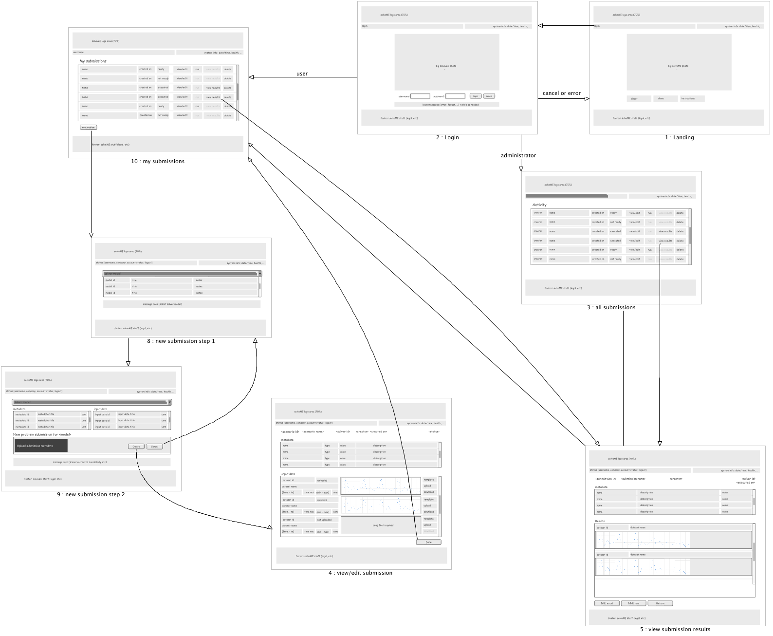

**Αρχική Σελίδα:**

* Καθαρή διάταξη με σαφείς επιλογές πλοήγησης για σύνδεση ή εγγραφή.
* Εμφανή κουμπιά για βασικές ενέργειες όπως σύνδεση, εγγραφή, αγορά credits και επικοινωνία.

**Διαχείριση Λογαριασμού:**

* Εύχρηστη διεπαφή για ενημέρωση προσωπικών δεδομένων και προβολή υπολοίπου.
* Φιλικές προς τον χρήστη φόρμες με σαφείς οδηγίες.

**Υποβολή Ερωτήσεων:**

* Απλή και εύχρηστη φόρμα υποβολής ερωτήσεων.
* Σωστή επικύρωση για την εξασφάλιση παροχής των απαραίτητων πληροφοριών.

**Παλαιότερες Υποβολές:**

* Καλά οργανωμένη λίστα παλαιότερων υποβολών με τις σχετικές λεπτομέρειες.
* Δυνατότητες φιλτραρίσματος ή αναζήτησης παλαιότερων υποβολών.

**Διαχείριση Χρηστών (Διαχειριστής):**

* Ξεχωριστή διεπαφή για τους διαχειριστές για διαχείριση λογαριασμών χρηστών.
* Σαφείς επιλογές για επεξεργασία ή διαγραφή λογαριασμών.

**Στατιστικά Στοιχεία (Διαχειριστής):**

* Οπτική παρουσίαση δεδομένων για ευκολότερη κατανόηση.
* Επιλογές φιλτραρίσματος για ανάλυση δεδομένων με βάση διάφορα κριτήρια.
* Λειτουργία εξαγωγής για περαιτέρω ανάλυση, εάν απαιτείται.

# 3. Σύνδεση με Google

ID: UC09

Σύνδεση με χρήση του λογαριασμού Google. Αφορά ομάδες 5 και 6 ατόμων.

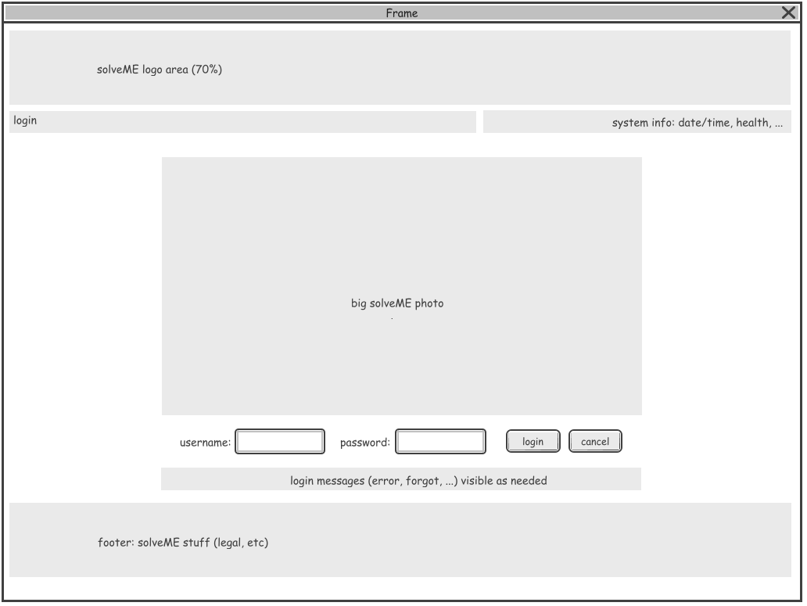

## 3.1. solveMyProblem 02 login - Initial

# 4. Διαχείριση λογαριασμού / credits

ID: UC05

Αφορά ομάδες 5 και 6 ατόμων

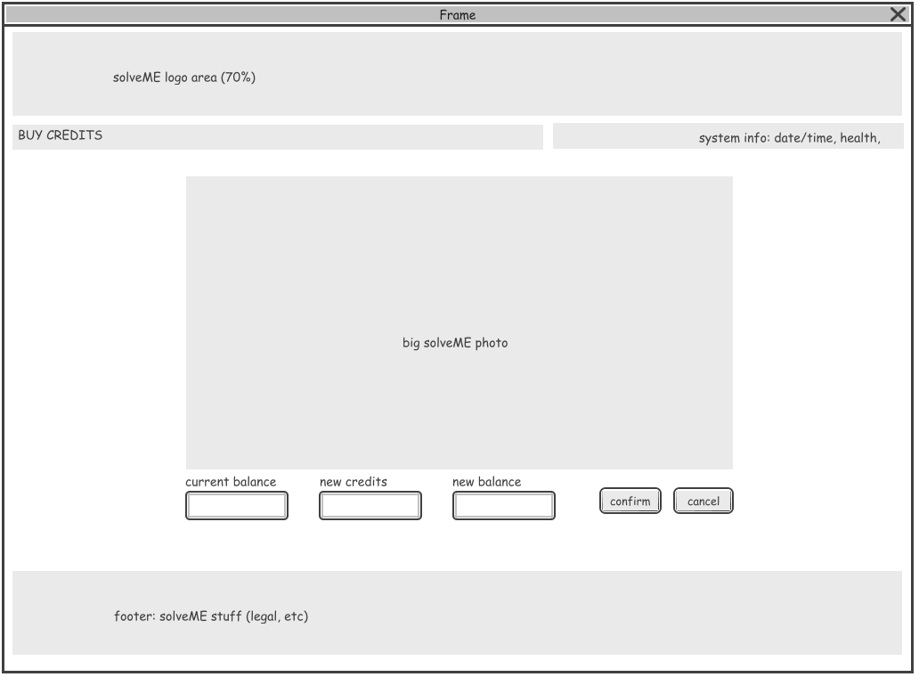

## 4.1. solveMyProblem 06 credits – Initial

**Πρόσβαση στη Σελίδα:**

* Οι χρήστες μπορούν να αποκτήσουν πρόσβαση στη σελίδα για τη διαχείριση του υπολοίπου και των credits τους, επιλέγοντας το κουμπί "buy" από την αρχική σελίδα.

**Διάταξη Σελίδας:**

* **Πλοήγηση μέσω Header:** Περιλαμβάνει κουμπιά για home, buy, solve a problem, και contact us.
* **Εμφάνιση Υπολοίπου:** Το τρέχον υπόλοιπο του χρήστη εμφανίζεται στην κορυφή της σελίδας.
* **Φόρμα Αγοράς Υπολοίπου:**
  + Οι χρήστες μπορούν να εισάγουν το ποσό υπολοίπου που επιθυμούν να αγοράσουν.
  + Επιλογή ποσού μέσω ενός dropdown menu.

**Εμφάνιση Συνολικού Κόστους:**

* **Αγορά Υπολοίπου:** Δείχνει το χρηματικό ποσό για την αγορά balance.
* **Αγορά Credits:** Δείχνει το balance που χρησιμοποιείται για την αγορά credits.

**Λειτουργικότητα:**

* Οι χρήστες μπορούν να αγοράσουν credits χρησιμοποιώντας το υπόλοιπό τους, το οποίο αφαιρείται αυτόματα.

**Αλληλεπίδραση Διεπαφής-Χρήστη:**

* Οι χρήστες εισάγουν το επιθυμητό balance και επιλέγουν για πληρωμή.
* Πραγματικός χρόνος ανατροφοδότησης με ενημέρωση του συνολικού κόστους.
* Υποβολή αγοράς balance/credits με το κουμπί υποβολής .

# 5. Νέο πρόβλημα προς επίλυση

ID: UC01

Αλληλεπίδραση με τον χρήστη για τη δημιουργία νέου σεναρίου.

**Πρόσβαση στη Σελίδα:**

* Οι χρήστες μπορούν να εισέλθουν στη σελίδα για υποβολή νέου προβλήματος πατώντας το κουμπί "submit a problem" από την αρχική σελίδα.

**Διάταξη Σελίδας:**

* **Πλοήγηση μέσω Header:** Περιλαμβάνει τα κουμπιά home, buy .
* **Χειροκίνητη Επιλογή OR-Tool:**
  + Dropdown List: Περιλαμβάνει όλα τα διαθέσιμα OR-Tool.
  + Περιγραφή Εργαλείου: Με την επιλογή εργαλείου, εμφανίζεται η λειτουργικότητά του και ένα αριθμητικό παράδειγμα.
  + Παράμετροι Εισόδου: Απαριθμούνται οι απαιτούμενες παράμετροι με πεδία εισόδου για συμπλήρωση από τους χρήστες.

**Λειτουργικότητα:**

* **Χειροκίνητη Επιλογή OR-Tool:** Οι χρήστες επιλέγουν ένα εργαλείο από το dropdown, βλέπουν τη λειτουργία του, και εισάγουν τιμές στις παραμέτρους.
* **Υποβολή:** Οι χρήστες μπορούν να υποβάλουν το πρόβλημα για επίλυση με το κουμπί Submit.

**Διαχείριση Απαντήσεων:**

* Οι χρήστες μεταφέρονται σε σελίδα όπου εμφανίζεται η απάντηση μαζί με τα metadata και τα δεδομένα εισόδου.
* Εμφανίζεται μήνυμα επιτυχίας ή αποτυχίας, ανάλογα με το αν η ερώτηση απαντήθηκε σωστά.
* Οι χρήστες μπορούν να υποβάλουν νέα ερώτηση πατώντας το κουμπί "Create", το οποίο τους επιστρέφει στην προηγούμενη σελίδα.

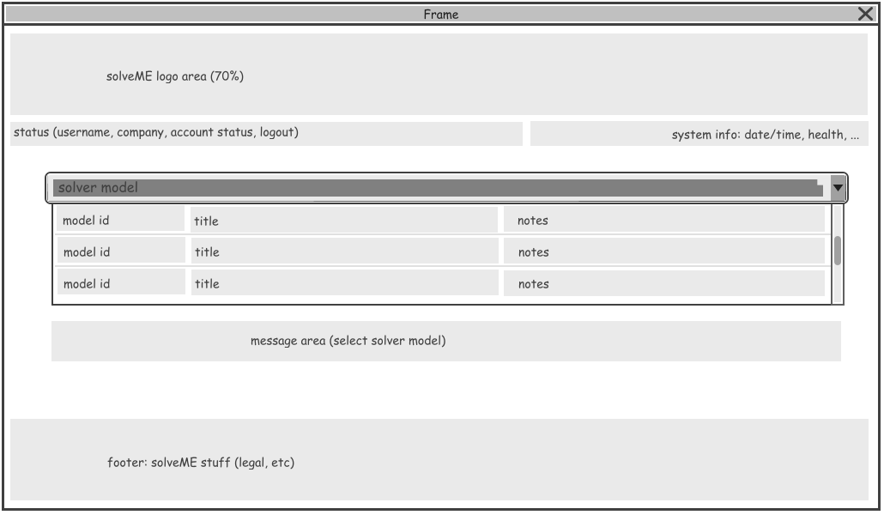

## 5.1. new submission - Initial

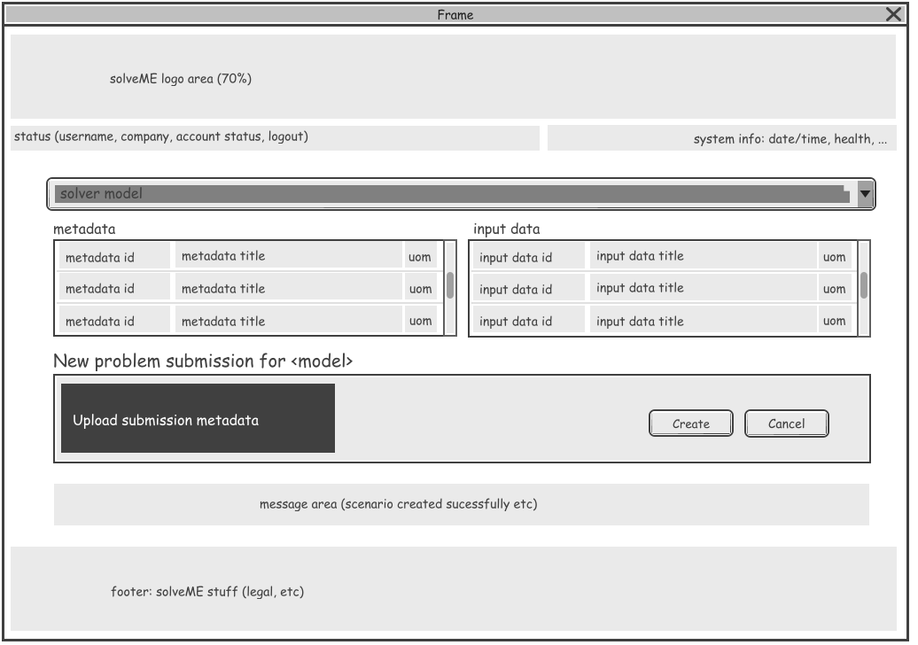

## 5.2. new submission details - Initial

# 6. Διαχείριση χρηστών

ID: UC10

**Πρόσβαση στη Σελίδα:**

* Οι χρήστες μπορούν να εισέλθουν στη σελίδα για την υποβολή νέου προβλήματος επιλέγοντας το κουμπί "profile" από την αρχική σελίδα.

**Διάταξη Σελίδας:**

* **Εμφάνιση Πληροφοριών Χρήστη:**
  + Όνομα Χρήστη: Εμφανίζει το όνομα του χρήστη.
  + Προσωπικά Στοιχεία: Παρουσιάζει τις προσωπικές πληροφορίες όπως όνομα και email.
* **Ενέργειες:**
  + **Τροποποίηση Δεδομένων:** Επιτρέπει στους χρήστες να επεξεργάζονται τα προσωπικά τους στοιχεία.

**Λειτουργικότητα:**

* Οι χρήστες μπορούν να δουν, τροποποιήσουν τα δεδομένα τους και να διαχειριστούν τις κάρτες τους.

**Αλληλεπίδραση Διεπαφής-Χρήστη:**

* Με κλικ στις επιλογές επεξεργασίας ή διαχείρισης, οι χρήστες μπορούν να προσθέσουν ή αφαιρέσουν και να τροποποιήσουν τα προσωπικά τους στοιχεία.

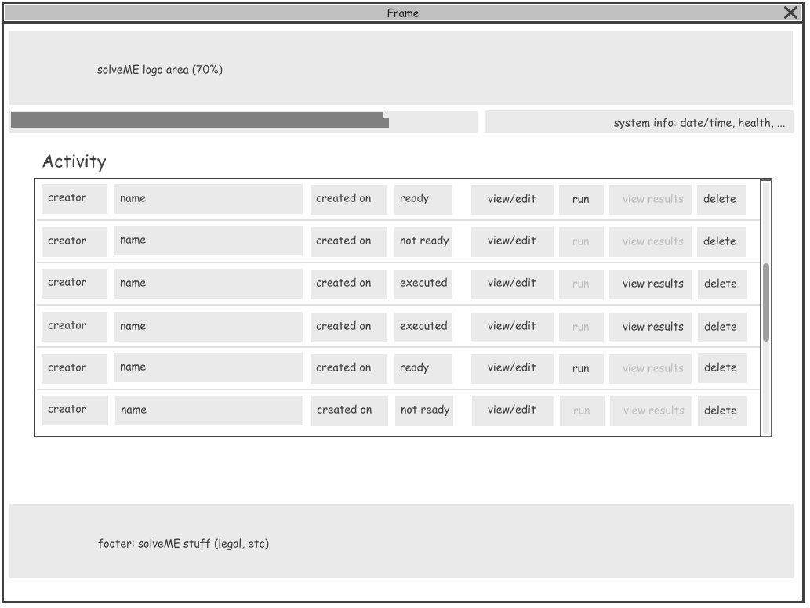

## 6.1. solveMyProblem 03 all submissions - Initial

# 7. Λίστα προβλημάτων (submissions)

ID: UC02

**Διάταξη Σελίδας:**

* **Αναζήτηση Δραστηριότητας:**
  + **Επικεφαλίδα:** Το πεδίο "Activity" εμφανίζεται πάνω από τη λίστα των υποβολών.
  + **Λεπτομέρειες Υποβολής:** Κάθε υποβολή περιλαμβάνει το όνομα δημιουργού, τίτλο ερώτησης, ημερομηνία δημιουργίας, και κατάσταση (ready, not read, executed).
  + **Action buttons:**
    - **View/Edit:** Δίνει δυνατότητα επεξεργασίας ερωτήσεων και απαντήσεων από τους δημιουργούς ή διαχειριστές.
    - **Run:** Εκτελεί την ερώτηση εάν είναι σε κατάσταση "ready."
    - **View results:** Δείχνει τα αποτελέσματα για ερωτήσεις με κατάσταση "executed."
    - **Delete:** Διαγραφή ερωτήσεων από δημιουργούς ή διαχειριστές.

**Λειτουργικότητα:**

* Οι χρήστες βλέπουν λίστα υποβολών με λεπτομέρειες και μπορούν να εκτελέσουν ενέργειες όπως προβολή/επεξεργασία, εκτέλεση, προβολή αποτελεσμάτων, ή διαγραφή.

**Αλληλεπίδραση Διεπαφής-Χρήστη:**

* Οι χρήστες μπορούν να επεξεργαστούν ερωτήσεις, να τις εκτελέσουν, να δουν τα αποτελέσματα, ή να τις διαγράψουν μέσω των action buttons.

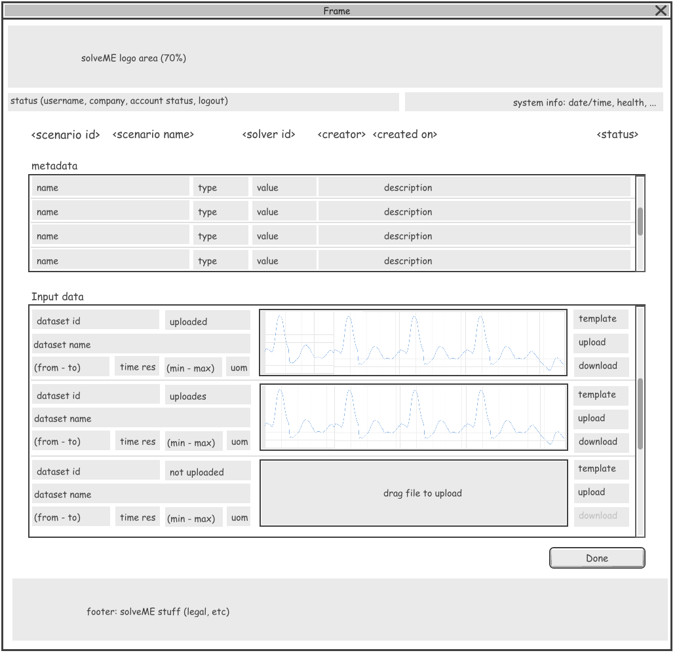

## 7.1. solveMyProblem 04 view-edit submission – Initial

Η σελίδα αυτή αποτελεί διεπαφή χρήστη για τη διαχείριση σεναρίων δεδομένων στο σύστημα solveME. Εμφανίζει πληροφορίες μεταδεδομένων, όπως το ID του σεναρίου, του solver και του δημιουργού, με τη μορφή πίνακα που περιλαμβάνει πεδία όπως όνομα, τύπο, τιμή και περιγραφή. Το τμήμα εισόδου δεδομένων παρουσιάζει την κατάσταση των συνόλων δεδομένων (αν έχουν φορτωθεί ή όχι) και παρέχει γραφικές απεικονίσεις των δεδομένων. Υπάρχουν επίσης επιλογές για μεταφόρτωση, λήψη και χρήση προτύπων δεδομένων.

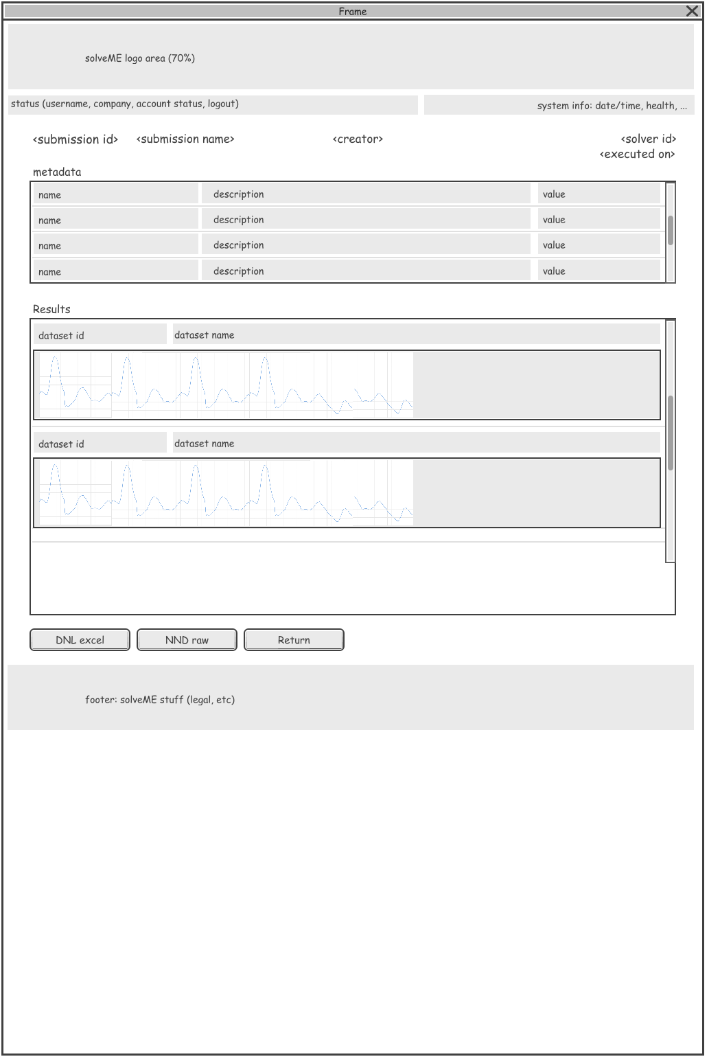

## 7.2. solveMyProblem 05 view results - Initial

# 8. Log / analytics προβλημάτων

ID: UC06

Περιλαμβάνει στοιχεία όπως ID υποβολής, όνομα, δημιουργό, solver, και ημερομηνία εκτέλεσης. Στο κάτω μέρος, υπάρχει η ενότητα αποτελεσμάτων, όπου εμφανίζονται γραφικές παραστάσεις δεδομένων με τα αντίστοιχα dataset IDs και ονόματα. Οι χρήστες μπορούν να κατεβάσουν τα αποτελέσματα σε μορφές DNL excel ή NND raw και υπάρχει κουμπί επιστροφής (Return). Το footer περιέχει νομικές πληροφορίες και στοιχεία copyright.